Министерство образования и молодежной политики Свердловской области



ГАПОУ СО «Екатеринбургский колледж транспортного строительства»

Отчёт по программе «**Практическая работа 16**»

Выполнила: Горелова Э.А

Группа: ПР-21

Преподаватель: Мирошниченко Г.В

2024 г.

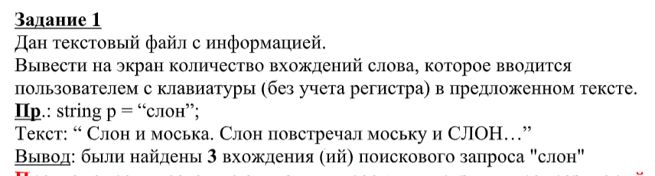

**Входные данные:** string[] text -текст из файла ‘file1.txt’, poisk– слово которое ищем в тексте, string.

**Выходные данные:** t-исходный текст, string; count-счетчик слов в тексте,int; poisk-слово которое ищем в тексе, string.

**Блок-схема:**

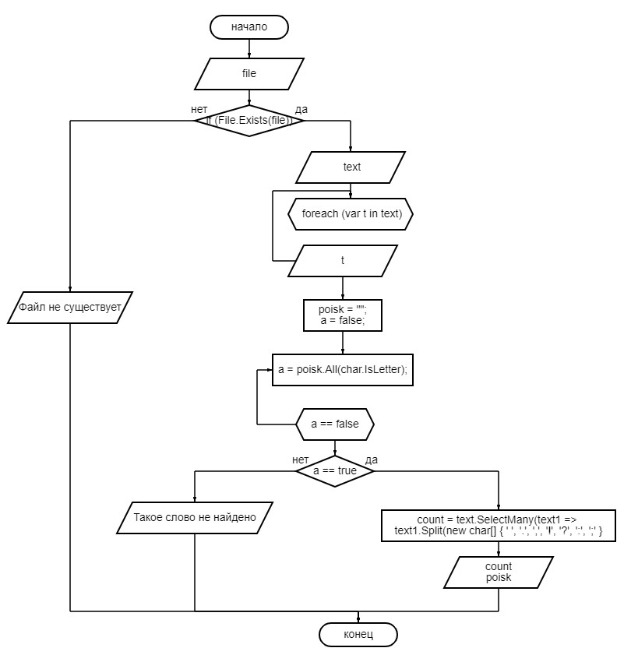

**Программа:**

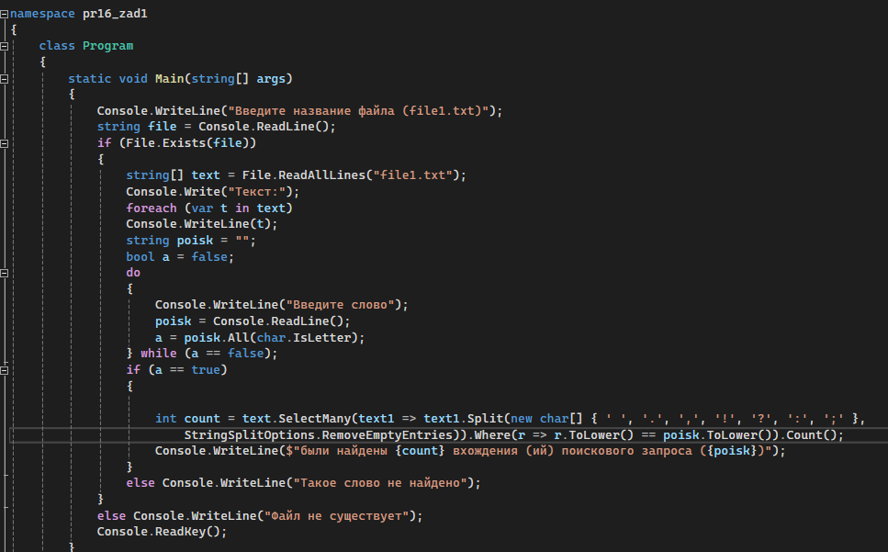

**Результат:**



**Тестовые ситуации:**

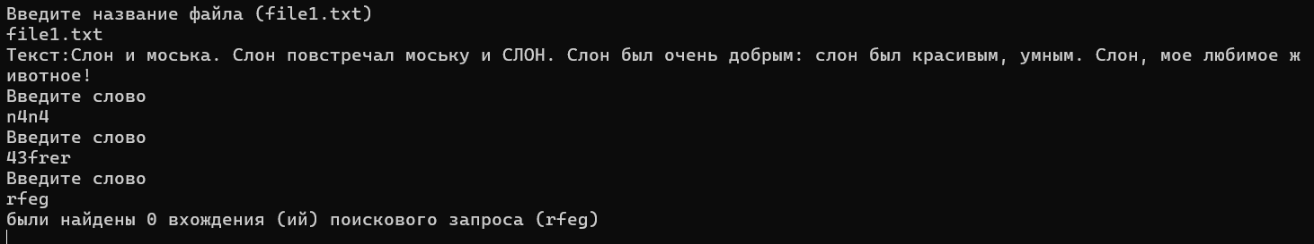

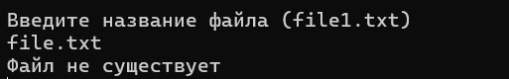

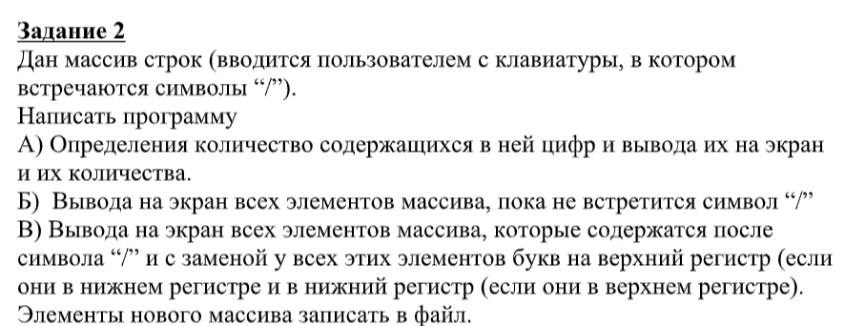

**Входные данные:**

**textBox1,** string[] mass– введённая строка.

**Выходные данные:**

**textBox2, textBox3, textBox4,** var a1- Количество цифр в строке, var a2- Все элементы массива до первого символа "/", var a3- Все элементы массива после первого элемента "/" с заменой на верхний регистр.

**Блок-схема:**

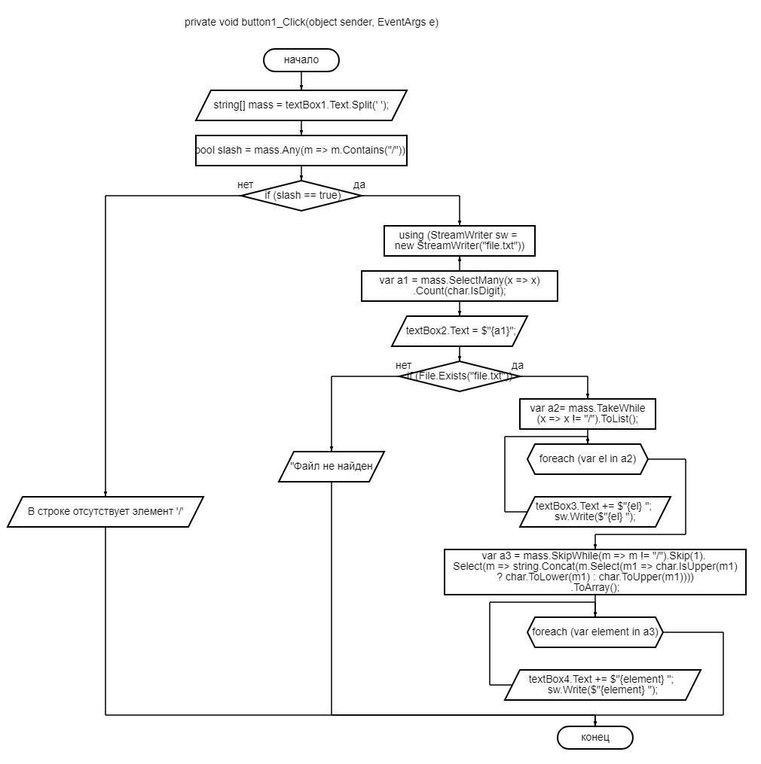

**Программа:**

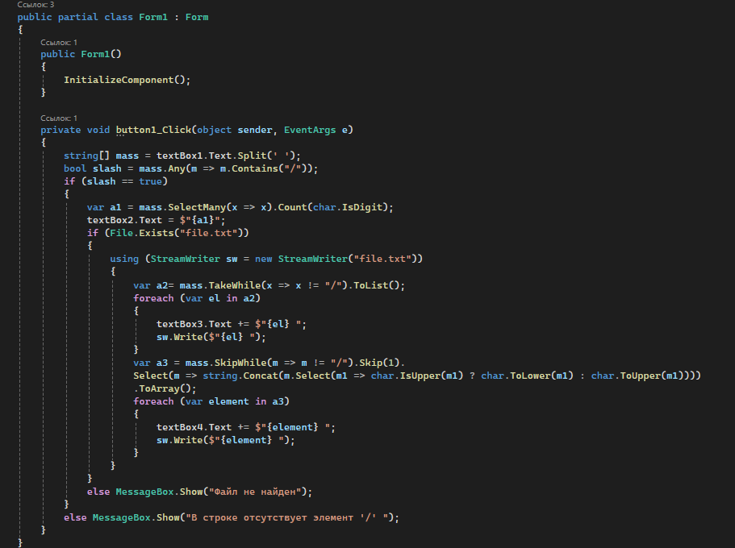

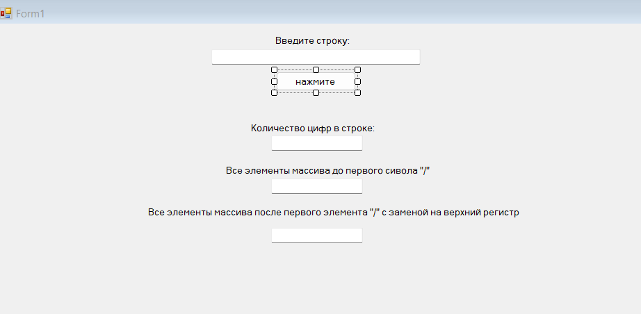

**Результат:**

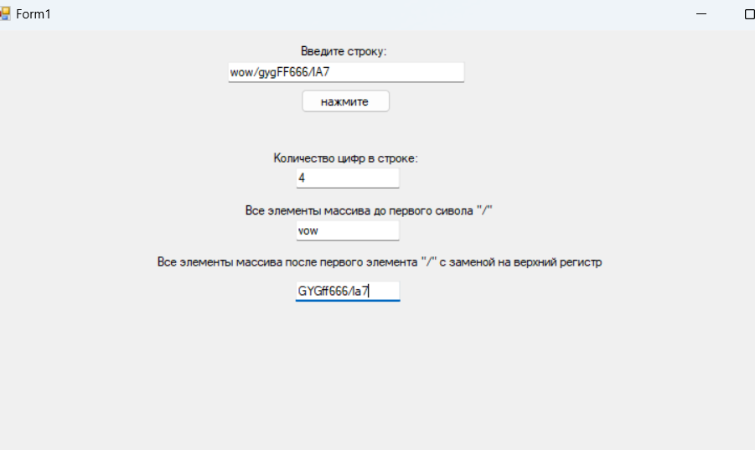

**Тестовые ситуации:**

